PROJEKT WYKONAWCZY
BRANŻA ARCHITEKTONICZNO-BUDOWLANA

Temat opracowania:
Roboty budowlane w ramach termomodernizacji i remontu budynku D-11 przy ul. Kawiory 26a w Krakowie.

Lokalizacja:
Budynek D-11
ul. Kawiory 26a, 33-332 Kraków
Kraków dz. ewid. 699/18, jedn. ewid. 126102_9.0004.699/18,
obręb: 0004

Zamawiający:
Akademia Górniczo-Hutnicza
Im. Stanisława Staszica w Krakowie
ul. Mickiewicza 30
30-059 Kraków

Jednostka projektowa:
Powersun Sp. z o.o.
ul. Diamentowa 2,
20-447 Lublin
Projektanci:

Imię i Nazwisko | Nr upr. bud. | Specjalność | Data | Podpis
mgr inż. arch.  Małgorzata Deryło-Grudzień | 127/LBOKK/2014 | Architektoniczna | 2021-05
Mgr inż. Ireneusz Górny | 2276/Lb/74 | Konstrukcyjno-budowlana | 2021-05

Lublin, Maj 2021 r.

Spis treści

1 ZAŁĄCZNIKI FORMALNE 6
1.1 Oświadczenia projektantów i sprawdzających 6
1.2 Decyzje o wydaniu uprawnień do wykonywania samodzielnych funkcji technicznych w budownictwie projektantów i sprawdzających 8
1.3 Zaświadczenie o członkostwie w Okręgowej Izbie Inżynierów projektantów i sprawdzających 10
2 ROZWIĄZANIA W ZAKRESIE BRANŻY ARCHITEKTONICZNO-BUDOWLANEJ 12
2.1 Przedmiot opracowania 12
2.2 Podstawa opracowania 12
2.3 Obszar oddziaływania obiektu 12
2.4 Rodzaj i kategoria obiektu budowlanego będącego przedmiotem zamierzenia budowlanego 13
2.5 Układ przestrzenny oraz forma architektoniczna obiektu budowlanego 13
2.6 Parametry techniczne. Zestawienie powierzchni. 14
2.7 Zakres prac budowlanych 14
2.8 Ochrona konserwatorska 14
2.9 Tereny szkód górniczych 14
2.10 Opinia geotechniczna oraz informacja o sposobie posadowienia obiektu budowlanego 14
2.11 Opis zapewnienia niezbędnych warunków do korzystania z obiektów użyteczności publicznej przez osoby niepełnosprawne 14
2.12 Parametry techniczne obiektu budowlanego charakteryzujące wpływ obiektu budowlanego na środowisko i jego wykorzystanie oraz na zdrowie ludzi i obiekty sąsiednie 14
2.13 Analiza technicznych, środowiskowych i ekonomicznych możliwości realizacji wysoce wydajnych systemów alternatywnych zaopatrzenia w energię i ciepło 15
2.13.1 Oszacowanie rocznego zapotrzebowania na energię użytkową do ogrzewania, wentylacji, przygotowania ciepłej wody użytkowej 15
2.13.2 Dostępne nośniki energii 15
2.13.3 Wybór dwóch systemów zaopatrzenia w energię do analizy porównawczej: – systemu konwencjonalnego oraz systemu alternatywnego albo – systemu konwencjonalnego oraz systemu hybrydowego, rozumianego jako połączenie systemu konwencjonalnego i alternatywnego 15
2.13.4 Obliczenia optymalizacyjno-porównawcze dla wybranych systemów zaopatrzenia w energię 16
2.13.5 Wyniki analizy porównawczej i wybór systemu zaopatrzenia w energię 16
2.13.6 Analiza technicznych i ekonomicznych możliwości wykorzystania urządzeń, które automatycznie regulują temperaturę oddzielnie w poszczególnych pomieszczeniach lub w wyznaczonej strefie ogrzewanej 17
2.13.7 Informacje o zasadniczych elementach wyposażenia budowlano-instalacyjnego, zapewniających użytkowanie obiektu budowlanego zgodnie z przeznaczeniem 17
2.14 Wpływ na środowisko 17
2.15 Opis podstawowych prac budowlanych i standardów wykonania 17
2.15.1 Prace przygotowawcze 17
2.15.2 Izolacja pionowa ścian zewnętrznych do wysokości cokołu 18
2.15.3 Izolacja powłokowa przeciwwodna ciężka 19
2.15.4 Ściany zewnętrzne - powyżej poziomu gruntu 20
2.16 Kolorystyka elewacji 22
2.17 Docieplenie stropodachu nad budynkiem głównym 22
2.18 Docieplenie dachu płytami wełny mineralnej 22
2.19 Montaż stolarki okiennej i drzwiowej zewnętrznej 23
2.20 Wymiana obróbek blacharskich, podokienników zewnętrznych. 23
2.21 Opaska wokół budynku 23
2.22 Montaż nawiewników higrosterowanych 24
2.23 Zadaszenia systemowe z płyt poliwęglanowych 24
2.24 Ocena techniczna projektowanych robót 24
2.25 Dostosowanie obiektu do wymagań pożarowych 24
2.25.1 Oddymianie klatek schodowych; 24
3 Informacja dotycząca bezpieczeństwa i ochrony zdrowia 27
3.1 Część opisowa do informacji dotyczącej bezpieczeństwa i ochrony zdrowia 28
3.1.1 Podstawa opracowania 28
3.1.2 Dane o inwestycji 28
3.1.3 Przedmiot opracowania 28
3.1.4 Zakres robót dla całego zamierzenia budowlanego 29
3.1.5 Roboty branżowe. Kolejność realizacji robót 29
3.1.6 Wykaz istniejących obiektów 29
3.2 Wskazanie elementów zagospodarowania działki lub terenu, które mogą stwarzać zagrożenie bezpieczeństwa i zdrowia ludzi 29
3.3 Wskazanie dotyczące przewidywanych zagrożeń występujących podczas realizacji robót budowlanych określających skalę i rodzaje zagrożeń oraz miejsce i czas ich występowania 29
3.4 Wskazanie sposobu prowadzenia instruktażu pracowników przed przystąpieniem do realizacji robót szczególnie niebezpiecznych 30
3.5 Wskazanie środków technicznych i organizacyjnych, zapobiegających niebezpieczeństwom wynikającym z wykonywania robót budowlanych w strefach szczególnego zagrożenia zdrowia lub w ich sąsiedztwie, w tym zapewniających bezpieczną i sprawną komunikację, umożliwiającą szybką ewakuację na wypadek pożaru, awarii i innych zagrożeń 30
4 CHARAKTERYSTYKA ENERGETYCZNA BUDYNKU 33
5 ROZWIĄZANIA W ZAKRESIE BRANŻY KONSTRUKCYJNEJ 43
5.1 Przedmiot opracowania 43
5.2 Podstawa opracowania 43
5.3 Charakterystyka obiektu 43
5.4 Wzmocnienie ściany za pomocą prętów wklejanych 43
5.5 Naprawa pęknięć w pobliżu naroży ścian 45
5.6 Zabezpieczenia antykorozyjne elementów stalowych 46
5.7 Uwagi końcowe 46

SPIS RYSUNKÓW
Branża architektoniczno- budowlana
A-00 Wskazanie lokalizacyjne 1:500
A-01 Rzut piwnic 1:100
A-02 Rzut parteru 1:100
A-03 Rzut I piętra 1:100
A-04 Rzut II piętra 1:100
A-05 Rzut III piętra 1:100
A-06 Rzut dachu 1:100
A-07 Przekrój A-A 1:100
A-08 Elewacja północna 1:100
A-09 Elewacja południowa 1:100
A-10 Elewacja zachodnia 1:100
A-11 Zestawienie stolarki/ślusarki 1:100
A-12 Detale budowlane 1:10

ZAŁĄCZNIKI FORMALNE

Oświadczenia projektantów i sprawdzających
O Ś W I A D C Z E N I E
Projektanta * / Osoby sprawdzającej *

Stosownie do zapisów art. 34 ust.3d ustawy z dnia 7 lipca 1994 r. – Prawo Budowlane
(tekst jedn. Dz. U. 2020 poz. 1333 z późn. zm.)
oświadczam, iż projekt wykonawczy :
Roboty budowlane w ramach termomodernizacji i remontu budynku D-11
przy ul. Kawiory 26a w Krakowie.
(nazwa projektu)

Akademia Górniczo-Hutnicza
Im. Stanisława Staszica w Krakowie
ul. Mickiewicza 30
30-059 Kraków
(inwestor)

Budynek D-11
ul. Kawiory 26a, 33-332 Kraków
Kraków dz. ewid. 699/18, jedn. ewid. 126102_9.0004.699/18, obręb: 0004
(adres inwestycji)

opracowany: 05.2021 r.
(data opracowania projektu)
został sporządzony zgodnie z obowiązującymi przepisami i zasadami wiedzy
technicznej.

mgr inż. arch.  Małgorzata Deryło-Grudzień  Nr upr.: 127/LBOKK/2014 (architektoniczna) | mgr inż.  Ireneusz Górny  Nr upr.: 2276/Lb/74 (konstrukcyjna)
……………………………….. | ………………………………..
*niepotrzebne skreślić

Decyzje o wydaniu uprawnień do wykonywania samodzielnych funkcji technicznych w budownictwie projektantów i sprawdzających
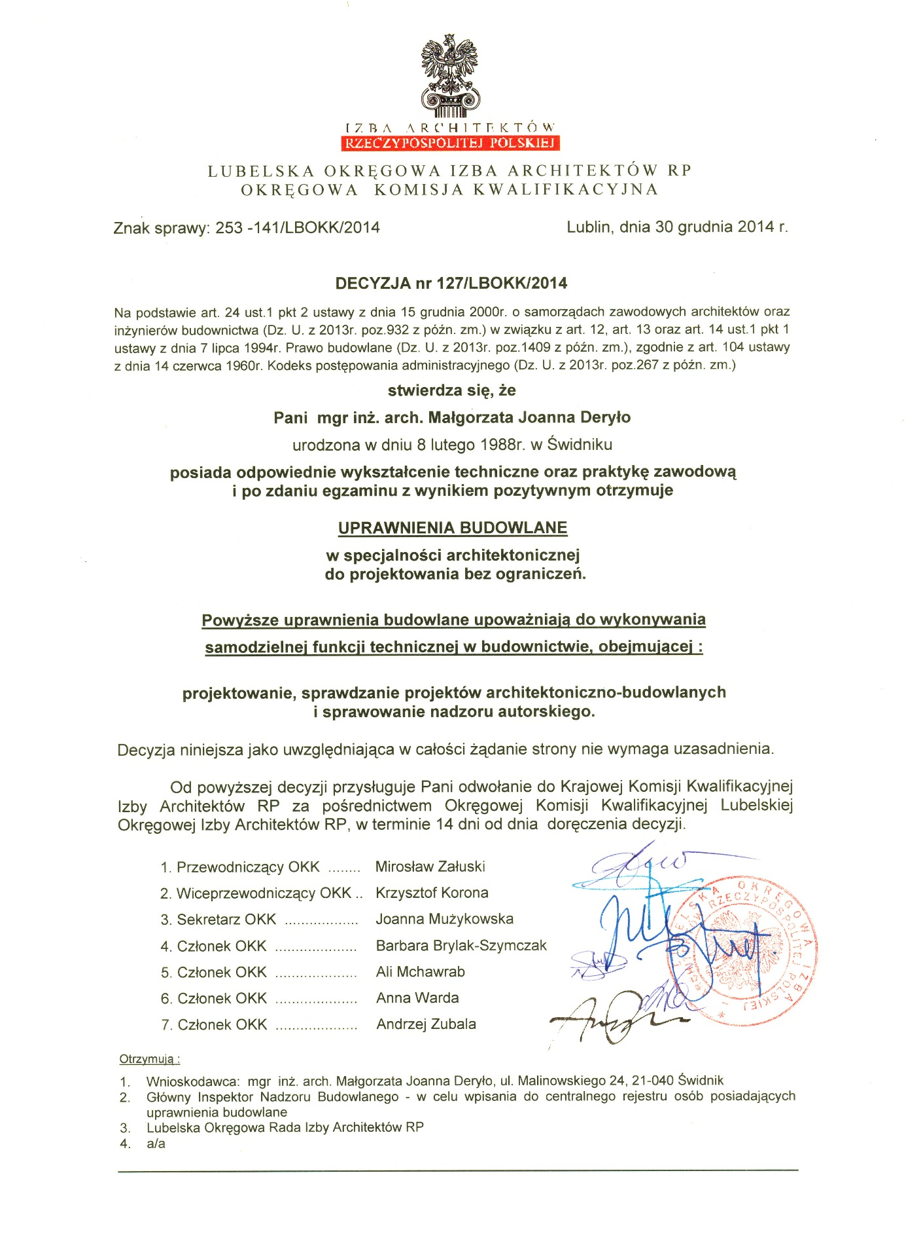

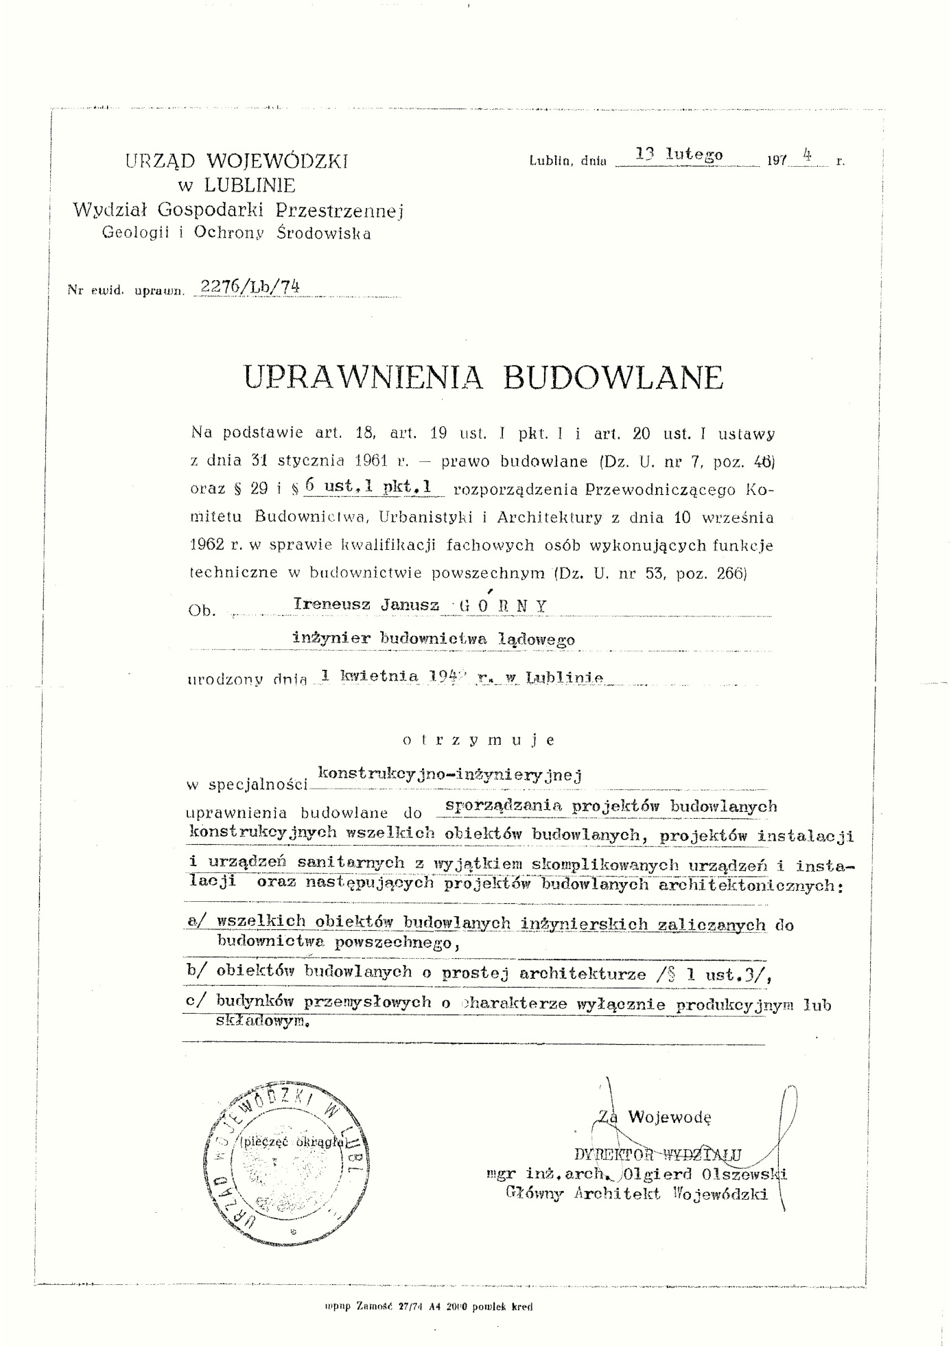

Zaświadczenie o członkostwie w Okręgowej Izbie Inżynierów projektantów i sprawdzających

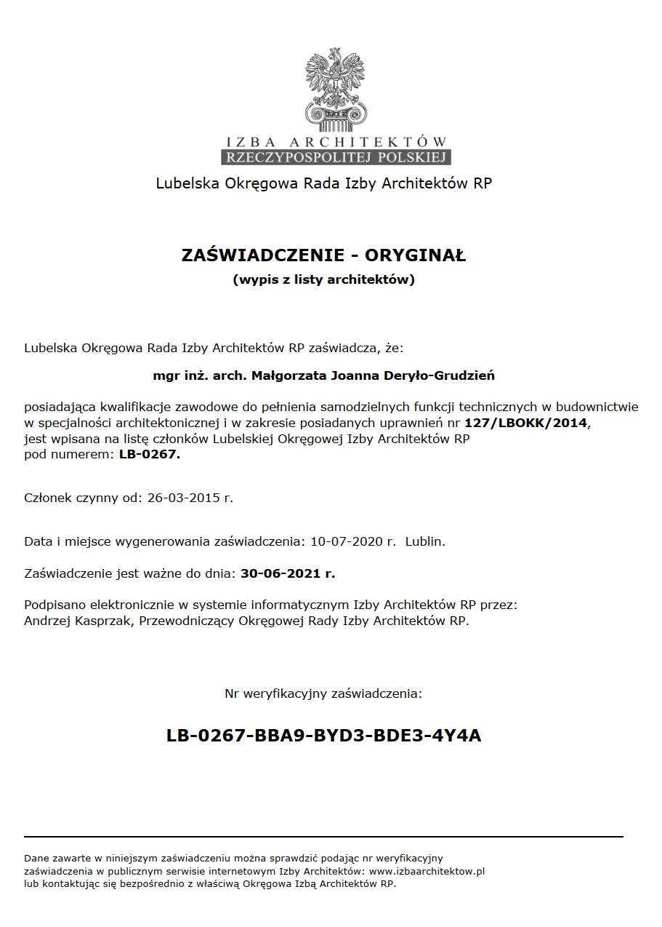

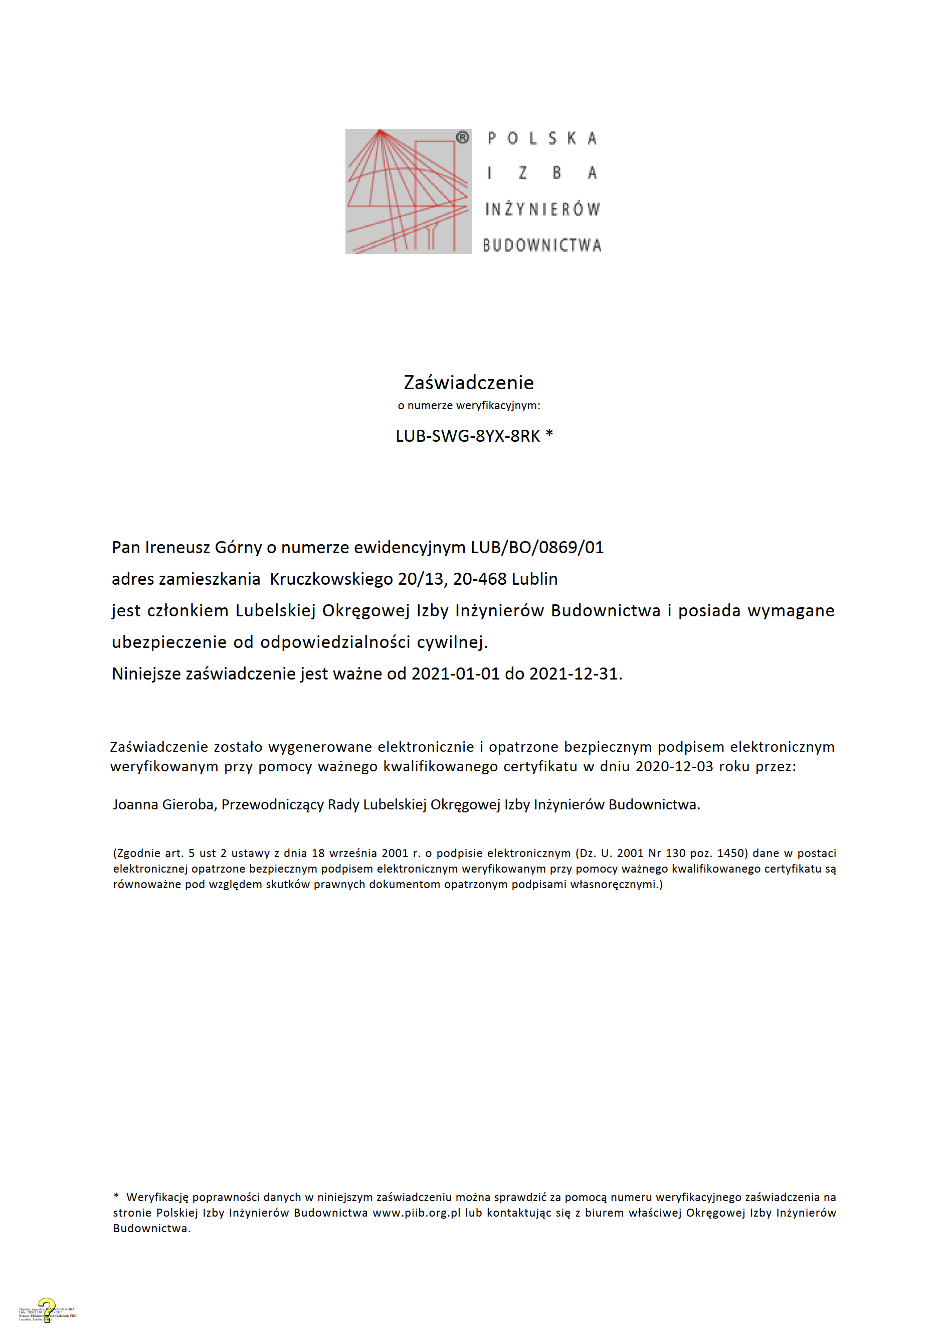

ROZWIĄZANIA W ZAKRESIE BRANŻY ARCHITEKTONICZNO-BUDOWLANEJ

Przedmiot opracowania
Przedmiotem opracowania są roboty budowlane w ramach termomodernizacji i remontu budynku D-11 przy ul. Kawiory 26a w Krakowie.

Planowane roboty budowlane mają na celu zmniejszenie strat ciepła w zakresie przenikania przez przegrody zewnętrzne oraz poprawienie estetyki budynku, jakości użytkowania budynku, wzrost komfortu cieplnego, zmniejszenie emisji substancji zanieczyszczających do atmosfery oraz wzrost efektywności energetycznej.

W wyniku zamierzenia inwestycyjnego nie powstaną nowe obiekty. W wyniku zamierzenia inwestycyjnego nie powstaną nowe elementy zagospodarowania terenu. Obszar oddziaływania budynku mieści się w całości na działce, na której został zaprojektowany.

Podstawa opracowania
- Umowa z Zamawiającym
- Wizja lokalna
- Obowiązujące Dzienniki Ustaw i Normy
- Dokumentacja fotograficzna
- Inwentaryzacja budynku
- Audyt energetyczny
- Projekt budowlany – przebudowa pomieszczeń archiwum w piwnicy oraz dróg ewakuacyjnych w budynku wraz z instalacjami wewnętrznymi wod kan, elektrycznymi i wentylacją mechaniczną w pawilonie D-11 AGH w Krakowie autorstwa Studia architektonicznego Wojciech Kozub
- Ekspertyza techniczna w trybie § 2 ust. 3a Rozporządzenia Ministra Infrastruktury z 12 kwietnia 2002 r. (Dz. U. nr 75, poz. 690 późn. zm.) opracowaną przez mgr inż. Andrzeja Hericht nr upr. KGPSP 326/95 oraz mgr inż. Ryszarda Kilińskiego dec. Nr RP>7342/Rz/1/92
- Postanowienie Małopolskiego Komendanta Wojewódzkiej Państwowej Straży Pożarnej
w Krakowie z dnia 08 września 2015 r.

Obszar oddziaływania obiektu
Obszar oddziaływania obiektu, o którym mowa w art. 3 pkt 20 ustawy Prawo Budowlane obejmuje działki 699/18 wskazane jako teren inwestycji. Realizacja przedmiotowej inwestycji nie powoduje ograniczenia dostępu do drogi publicznej, możliwości korzystania z wody, kanalizacji, energii elektrycznej i cieplnej oraz środków łączności przez osoby trzecie w obszarze oddziaływania obiektu budowlanego. Ponadto nie wpływa negatywnie na dostęp światła dziennego do pomieszczeń przeznaczonych na pobyt ludzi. Rozwiązania techniczne, usytuowanie oraz sposób zagospodarowania terenu nie powodują uciążliwości związanych z hałasem, wibracjami, zakłóceniami elektrycznymi i promieniowaniem, a także zanieczyszczeniem powietrza, wody i gleby.

Inwestycja nie zalicza się do przedsięwzięć mogących pogorszyć stan środowiska w rozumieniu przepisów Rozporządzenia Rady Ministrów z dnia 9 listopada 2010 r. w sprawie przedsięwzięć mogących znacząco oddziaływać na środowisko (Dz.U.2010.213.1397) oraz spełnia warunki określone w Rozporządzeniu z dnia 12 kwietnia 2002 r. w sprawie warunków technicznych, jakim powinny odpowiadać budynki i ich usytuowanie (Dz.U.2002.75.690).

Rodzaj i kategoria obiektu budowlanego będącego przedmiotem zamierzenia budowlanego
Przedmiotowy obiekt budowlany jest budynkiem użyteczności publicznej pełniący funkcję dydaktyczną zlokalizowany przy ul. Kawiory 26A w Krakowie na dz. Ewid. 699/18, obręb: 0004 Krowodrza, jedn. Ewid. 126102_9.0004.699/18.
Sposób użytkowania oraz program użytkowy budynku w wyniku projektowanych robót budowlanych dotyczących termomodernizacji, pozostaje bez zmian.

Układ przestrzenny oraz forma architektoniczna obiektu budowlanego
Obiekt został wybudowany w 1972r. Znajduje się on na działce 699/18 obręb 0004 Krowodrza na terenie kampusu Akademii Górniczo-Hutniczej im. Stanisława Staszica w Krakowie. Pawilon D-11 połączony jest łącznikiem z pawilonem D-10 (poza zakresem niniejszego opracowania).

Konstrukcja budynku szkieletowa, prefabrykowana żelbetowa z murowanymi ścianami wypełniającymi. Posadowienie budynku na stopach fundamentowych żelbetowych. Zasadniczym elementem konstrukcji budynku są prefabrykowane ramy żelbetowe w osiowym rozstawie podłużnym co 6,0 m. Rygle ram o przekroju 40 cm x 45 cm, słupy ram o przekroju 40 cm x 40 cm.

Strop nad piwnicą płytowy żelbetowy wylewany. Nad pozostałymi kondygnacjami stropy żelbetowe z prefabrykowanych płyt wielokanałowych o grubości 24 cm i szerokości 90 cm lub 120cm. Płyty stropowe oparte są na ryglach ram konstrukcji głównej o rozpiętości 6,0m.

Nad budynkiem znajduje się stropodach dwudzielny z wierzchnią warstwą z panwiowych płyt dachowych pokrytych papą. Stropodach wentylowany.

Dwie klatki schodowe od parteru do 3 piętra wykonane w konstrukcji żelbetowej z okładziną lastrico, usytuowane w 2 narożnikach budynku. Przy wschodniej klatce znajduje się żelbetowy szyb windowy od piwnic do 3 piętra z nadszybiem nad dachem budynku.

Do piwnicy prowadzi jedna klatka schodowa żelbetowa z oddzielnym wejściem (nie kontynuuje biegów schodów na parterze).

Budynek z punktu widzenia prac istotnych dla przedmiotowego opracowania posiada: instalację centralnego ogrzewania i instalację centralnej ciepłej wody użytkowej zasilane z miejskiej sieci ciepłowniczej poprzez wysokoparametrowy kompaktowy dwufunkcyjny węzeł cieplny, instalację elektryczną, wentylację grawitacyjną oraz wentylację mechaniczną (dla niektórych pomieszczeń). Ponadto w budynku są instalacje słaboprądowe, wod-kan oraz gaz.

Parametry techniczne. Zestawienie powierzchni.
Wymiary zewn. przed termomodernizacją.: 14,91 x 55,71 m
Pow. użytkowa: 3 450 m2;
Kubatura brutto: 140 71 m3;
Wysokość budynku: 17,97 m.

Zakres prac budowlanych
- W ramach termomodernizacji i remontu budynku przewidziane są następujące roboty:
- Roboty rozbiórkowe i demontażowe
- Docieplenie ścian zewnętrznych
- Docieplenie stropu nad ostatnią kondygnacją budynku głównego
- Docieplenie dachu nad budynkiem łącznika
- Wymiana obróbek blacharskich, parapetów zewnętrznych
- Wymiana stolarki okiennej i drzwiowej
- Remont istniejących kominów
- Montaż zadaszeń systemowych nad urządzeniami zewnętrznymi na poziomie terenu
- Opaska wokół budynku
- Naprawa pęknięć murów wg projektu branży konstrukcyjnej
- Roboty branżowe uwzględnione w branżowych rozdziałach projektu

Ochrona konserwatorska
Obiekt budowlany nie jest objęty ochroną konserwatorską.

Tereny szkód górniczych
Na działce, na której znajduje się omawiany budynek, nie występują szkody górnicze oraz nie występują zagrożenia dla środowiska oraz higieny i zdrowia dla użytkowników obiektu.

Opinia geotechniczna oraz informacja o sposobie posadowienia obiektu budowlanego
Posadowienie budynku na ławach fundamentowych. Sposób posadowienia oraz warunki geotechniczne w wyniku projektowanej termomodernizacji bez zmian.

Opis zapewnienia niezbędnych warunków do korzystania z obiektów użyteczności publicznej przez osoby niepełnosprawne
Wymagania dotyczące warunków niezbędnych do korzystania z obiektu przez osoby niepełnosprawne zawarte w warunkach technicznych i przepisach prawa budowlanego nie dotyczą zakresu prac projektowych w niniejszym projekcie.

Parametry techniczne obiektu budowlanego charakteryzujące wpływ obiektu budowlanego na środowisko i jego wykorzystanie oraz na zdrowie ludzi i obiekty sąsiednie

Zapotrzebowania i jakości wody oraz ilości i jakości odprowadzanych ścieków
Budynek zaopatrywany jest w wodę z miejskiej sieci wodociągowej.
Ścieki odprowadzane są do miejskiej sieci kanalizacji sanitarnej.

Sposób odprowadzania wód opadowych
Wody opadowe odprowadzone są do istniejącej kanalizacji deszczowej

Emisji zanieczyszczeń gazowych w tym zapachowych, pyłowych i płynnych, z podaniem ich rodzaju, ilości i zasięgu rozprzestrzeniania się
Realizacja zamierzonych robót budowlanych nie wiąże się z emisją zanieczyszczeń gazowych, pyłowych, ani płynnych.

Rodzaju i ilości wytwarzanych odpadów
Nie przewiduje się wytwarzania w trakcie budowy odpadów zanieczyszczających środowisko. Powstałe podczas budowy odpady będą magazynowane na placu budowy i wywożone czasowo na komunalne składowisko odpadów.

Emisji hałasu oraz wibracji i promieniowania
Projektowane roboty nie wpływają na zwiększenie się emisji hałasu oraz wibracji i promieniowania.

Wpływu obiektu budowlanego na istniejący drzewostan i powierzchnię ziemi
Projekt nie przewiduje wycinki drzew i krzewów

Analiza technicznych, środowiskowych i ekonomicznych możliwości realizacji wysoce wydajnych systemów alternatywnych zaopatrzenia w energię i ciepło

Oszacowanie rocznego zapotrzebowania na energię użytkową do ogrzewania, wentylacji, przygotowania ciepłej wody użytkowej
Roczne zapotrzebowanie na energie użytkową do ogrzewania budynku, wentylacji i przygotowania ciepłej wody użytkowej w budynku wynosi 49,1 kWh/m2rok.

Dostępne nośniki energii
Dostępnymi nośnikami energii jest energia elektryczna oraz energia cieplna dostarczana z miejskiej sieci ciepłowniczej

Wybór dwóch systemów zaopatrzenia w energię do analizy porównawczej: – systemu konwencjonalnego oraz systemu alternatywnego albo – systemu konwencjonalnego oraz systemu hybrydowego, rozumianego jako połączenie systemu konwencjonalnego i alternatywnego
Do analizy porównawczej wybrany zostały dwa rozwiązania: rozwiązanie konwencjonalnym jest węzeł cieplny natomiast jako system alternatywny - gazowa absorpcyjna pompa ciepła.

Obliczenia optymalizacyjno-porównawcze dla wybranych systemów zaopatrzenia w energię
Regulacja systemu grzewczego – modernizacja c.o.

Sprawności
Nazwa | Sprawność wytworzenia [%] | Sprawność akumulacji [%] | Sprawność transportu [%] | Sprawność regulacji i wykorzystania [%] | Sprawność całkowita [%]
Stan aktualny | 99 | 100 | 96 | 82 | 77,93
Stan projektowany | 99 | 100 | 96 | 89 | 84,59
Alternatywne źródło | 130 | 100 | 96 | 93 | 116,06

Kosztorysy
Nazwa | Ilość | jednostka | Koszt jedn.(netto)  [zł] | Koszt (netto)  [zł] | VAT  [%] | Koszt (brutto)  [zł]
Modernizacja instalacji c.o. | 1 | całość | 10455,00 | 10455,00 | 23 | 12859,65
Montaż alternatywnego systemu grzewczego | 1 | całość | 980000,00 | 980000,00 | 23 | 1205400,00

Wyniki obliczeń
Nazwa | Oszczędność kosztów [zł/a] | Nakłady [zł] | SPBT [a]
Montaż alternatywnego systemu grzewczego | 179369,96 | 1205400,00 | 6,72
Modernizacja c.o. | 7177,00 | 10455,00 | 1,46

Wyniki analizy porównawczej i wybór systemu zaopatrzenia w energię
W analizie wskazano niski czas zwrotu montażu alternatywnego źródła ciepła, który wynosi 6,72, natomiast nakłady modernizacji instalacji centralnego ogrzewania polegającej na zwiększeniu sprawności regulacji i wykorzystania 1,46.

Analiza technicznych i ekonomicznych możliwości wykorzystania urządzeń, które automatycznie regulują temperaturę oddzielnie w poszczególnych pomieszczeniach lub w wyznaczonej strefie ogrzewanej
W celu regulacji temperatury w budynku wykorzystano zawory termostatyczne z nastawą wstępną zlokalizowanych przy grzejnikach oraz zawory równoważące i odcinające z płynną nastawą wstępną pod pionami.

Informacje o zasadniczych elementach wyposażenia budowlano-instalacyjnego, zapewniających użytkowanie obiektu budowlanego zgodnie z przeznaczeniem
Budynek zaopatrywany jest w wodę z miejskiej sieci wodociągowej. Ścieki odprowadzane są do miejskiej sieci kanalizacji sanitarnej. Ogrzewanie w budynku realizowane będzie poprzez istniejący węzeł ciepłowniczy o zwiększonej sprawności regulacji i wykorzystania względem stanu istniejącego. Ciepła woda użytkowa przygotowywana będzie w istniejącym węźle ciepłowniczym.

Wpływ na środowisko
Wykonanie projektowanych prac nie oddziałuje w żaden znaczący sposób na środowisko zarówno podczas prowadzenia prac budowlanych jak i na etapie eksploatacji obiektu. Inwestycja ta nie kwalifikuje się jako przedsięwzięcie mogące znacząco oddziaływać na środowisko, dla których obowiązek sporządzenia raportu o oddziaływaniu na środowisko może być stwierdzony.
Przyjęte w projekcie architektoniczno - budowlanym rozwiązania przestrzenne, funkcjonalne i techniczne ograniczają lub eliminują wpływ obiektu budowlanego na środowisko przyrodnicze, zdrowie ludzi i inne obiekty budowlane, zgodnie z odrębnymi przepisami.
Projektowane zamierzenie budowlane nie powoduje zagrożeń w następujących kategoriach:
- zapotrzebowania i jakości wody oraz ilości, jakości i sposobu odprowadzania ścieków oraz wód opadowych - woda wykorzystywana do celów bytowych, odprowadzenie ścieków do kanalizacji miejskiej
- emisji zanieczyszczeń gazowych, w tym zapachów, pyłowych i płynnych, z podaniem ich rodzaju, ilości i zasięgu rozprzestrzeniania się - w obiekcie nie instaluje się urządzeń, które mogą stanowić źródło zanieczyszczeń gazowych
- rodzaju i ilości wytwarzanych odpadów - w obiekcie nie przewiduje się powstawania znaczących ilości odpadów bytowych ani odpadów toksycznych
- właściwości akustycznych oraz emisji drgań, a także promieniowania, w szczególności jonizującego, pola elektromagnetycznego i innych zakłóceń, z podaniem odpowiednich parametrów tych czynników i zasięgu ich rozprzestrzeniania się – nie występują
- wpływu obiektu budowlanego na istniejący drzewostan, powierzchnię ziemi, w tym glebę, wody powierzchniowe i podziemne - nie występuje

Opis podstawowych prac budowlanych i standardów wykonania

Prace przygotowawcze
Istniejące elementy wyposażenia budynku należy usunąć. Roboty rozbiórkowe i demontażowe obejmują usunięcie z terenu budowy wszystkich elementów budowlanych, których usunięcie zostało przewidziane w dokumentacji projektowej. Projektuje się usunięcie następujących elementów i w następującej kolejności:
- Elementy teletechniczne – anteny, inne drobne elementy instalacyjne
- Elementy zewnętrzne – tablice, uchwyty flagowe, inne drobne elementy elewacyjne
- Urządzenia zewnętrzne (klimatyzacyjne, wentylacyjne, elem. instalacji sanitarnej)
- Istniejąca instalacja monitoringu (CCTV)
- Istniejąca opaska odwadniająca
- Istniejąca stolarka drzwiowa
- Istniejąca stolarka okienna
- Istniejące budki lęgowe zamontowane na elewacji
- Demontaże przygotowawcze dla prac instalacyjnych wewnętrznych zgodnie z projektem branżowym
- Mycie tynku zewnętrznego
- Naprawa tynków zewnętrznych
- Naprawa pęknięć murów wg projektu branży konstrukcyjnej

Odpady po rozbiórce nie powinny zanieczyszczać placu budowy. Do czasu wywiezienia, odpady należy składować w kontenerach. Po wykonaniu prac rozbiórkowych należy oczyścić miejsce budowy.

Izolacja pionowa ścian zewnętrznych do wysokości cokołu
Projektuje się wykonanie izolacji przeciwwilgociowej i cieplnej ścian zewnętrznych poniżej poziomu terenu do głębokości przemarzania gruntu (1,8 m poniżej poziomu terenu) oraz w przestrzeni cokołu nad poziomem terenu (do wysokości cokołu zgodnie z rysunkiem).

Wykonanie izolacji na ścianach zewnętrznych podziemia wymaga wykonania wykopów wąskoprzestrzennych zabezpieczonych za pomocą szczelnego deskowania rozpartego od ściany budynku. Wykop należy wykonywać stopniowo. Ziemię należy wybierać do takiej głębokości, przy której ściana wykopu jeszcze się nie usuwa i od razu wykładać balami układanymi szczelnie jeden przy drugim. Bale rozpierać należy rozpórkami usztywnionymi klinami. Ponieważ parcie gruntu wzrasta wraz z zagłębieniem, rozpórki zagęszczamy w miarę przesuwania się w głąb wykopu. Po wykonaniu wykopu krótkie poprzeczki można zastąpić balami pionowymi rozpartymi mniejszą liczbą rozpórek.

Uwaga: Przy wykonywaniu wykopów i prowadzonych w nich pracach, należy rygorystycznie przestrzegać następujących warunków:
- Krawędzie wykopu nie należy obciążać na szerokości 0,60 m ani gruntem wydobywanym, ani innymi materiałami.
- Zabrania się przebywania pracowników w wykopie podczas transportowania do niego materiałów.
- Zabrania się schodzenia do wykopu oraz wychodzenia z niego po rozporach lub innych elementach obudowy.
- Nie wskazane jest wykonywanie robót w wykopie podczas długotrwałych deszczy. Wykopy należy chronić przed zalewaniem wodami opadowymi.
- Nie wolno dopuścić do zawilgocenia gruntu pod fundamentami budynku.
- Zaleca się wykonywanie wykopów i robót budowlanych przewidzianych w projekcie termomodernizacji budynku odcinkami na długości do 7 m.
- Wykonywane wykopy winny być wygrodzone w sposób uniemożliwiający dostęp osób postronnych.
- Pracownicy zatrudnieni przy pracach ziemnych w głębokich wykopach powinni posiadać doświadczenie i wiedzę z zakresu BHP.
- Roboty należy wykonywać pod nadzorem uprawnionego pracownika technicznego.
Po wykonaniu wykopu należy zdemontować warstwy istniejącego wykończenia cokołów, nierówności ścian wyrównać zaprawą wyrównawczo murarską, powierzchnię oczyścić. Przed wykonaniem izolacji termicznej wykonać izolację przeciwwodną powłokową ciężką wg opisu wskazanego w pkt. 2.17.3. Izolację termiczną będzie stanowić warstwa polistyrenu ekstrudowanego XPS (wsp. przewodzenia ciepła λ≤0,032 W/m*K) grubości 16 cm, którą należy przykleić do masy bitumicznej. Płyty styrodurowe należy osłonić od strony ziemi folią kubełkową do izolacji pionowej, gr. 0,6mm ułożoną stroną wypukłą do ściany.

Wykonać dwie warstwy siatki zbrojącej do wysokości 2.0m nad poziom terenu
W przypadku nie uzyskania gładkiej powierzchni na wyschniętą warstwę zbrojoną przyklejonej siatki nanieść drugą cienką warstwę zaprawy klejącej (o grubości ok. 1mm) celem całkowitego wyrównania i wygładzenia jej powierzchni. Wykonaną warstwę zbrojoną przed nałożeniem tynku należy zagruntować preparatem gruntującym. Warstwę zbrojoną można gruntować dopiero po jej związaniu, czyli po upływie min. 48h od jej wykonania, przy dojrzewaniu w warunkach optymalnych (w temperaturze +20°C i wilgotności 60%). Po zagruntowaniu trzeba odczekać do czasu wyschnięcia zastosowanego preparatu (min. 24h). Po upływie tego okresu można przystąpić do nakładania tynku.

Po zasypaniu ścian fundamentowych należy doprowadzić teren do stanu pierwotnego oraz wykonać opaskę wokół budynku.

Izolacja powłokowa przeciwwodna ciężka
Projektuje się wykonanie izolacji powłokowej przeciwwodnej ciężkiej systemowej grubości 4-5mm z wkładką zbrojącą.

Przygotowanie podłoża
Podłoże musi być czyste, nośne, stabilne i wolne od kleju, tłuszczu, luźnych i niezwiązanych cząstek oraz innych zanieczyszczeń mogących pogorszyć przyczepność. Stare powłoki smołowe bezwzględnie usunąć. Przed wykonaniem powłoki hydro izolacyjnej podłoże należy odpowiednio przygotować. Usunąć (np. skuć) wystające resztki zaprawy, mleczko cementowe, zanieczyszczenia itd. usunąć np. poprzez szlifowanie, zmywanie wodą pod ciśnieniem itp. Szczególnie starannie usunąć zanieczyszczenia ziemią i gruzem z obszaru styku ławy lub płyty fundamentowej ze ścianą fundamentową. Ubytki uzupełnić np. zaprawami naprawczymi, adekwatnie od rodzaju i miejsca uszkodzenia podłoża.
Ostateczne podłoże musi być równe, bez wystających fragmentów i wtrąceń, jak również ubytków, spękań, raków itd.
Izolację powłokową stosować na suchym lub lekko wilgotnym, lecz chłonnym podłożu. Wilgotne podłoże wydłuża czas twardnienia. W momencie wykonywania prac hydroizolacyjnych podłoże nie może być zamarznięte. Po oczyszczaniu podłoża wykonać gruntowanie preparatem gruntującym wg wskazań konkretnego systemu izolacji powłokowej.

Hydroizolacja powierzchni pionowych (ścian)
Izolację nakładać przynajmniej w dwóch przejściach. Drugi proces roboczy powinien być przeprowadzony najszybciej jak to jest możliwe, tak by nie uszkodzić warstwy położonej w pierwszym procesie roboczym. Z uwagi na wykonanie izolacji powłokowej przeciwwodnej typu ciężkiego w pierwszej warstwie masy (przed drugim procesem roboczym) zatopić wkładkę zbrojącą – systemową siatkę zbrojącą.
Izolacja przeciwwodna osiąga końcowe parametry po pełnym związaniu i wyschnięciu. Dopiero wtedy należy przystąpić do przyklejania płyt termoizolacyjnych, do zasypania wykopów fundamentowych.
Nie dopuszczać do sytuacji, żeby woda opadowa mogła wnikać w przegrodę i podchodziła pod warstwę hydroizolacji od strony podłoża. Nie zostawiać powłoki hydroizolacyjnej na zimę bez warstw ochronnych. Wykopów nie zasypywać stwardniałą gliną, gruzem czy gruboziarnistym żwirem itp. Materiałem mogącym uszkodzić powłokę hydroizolacyjną, jeżeli nie jest ona zabezpieczona przed mechanicznym uszkodzeniem.
W przypadku silnego nasłonecznienia roboty izolacyjne wykonywać zgodnie z ogólnymi zasadami sztuki budowlanej, stosując siatki ochronne albo wykonywać prace wczesnym rankiem lub późnym wieczorem.

Ściany zewnętrzne - powyżej poziomu gruntu
Izolację termiczną będzie stanowić:
- docieplenie ścian zewnętrznych wełną mineralną o obliczeniowym współczynniku λ≤0,035 W/mK grubości 26 cm
- docieplenie ościeży wełną mineralną o obliczeniowym współczynniku λ≤0,035 W/mK gr. 2-3 cm - stosownie do światła ościeżnic

Prace wstępne
Prace należy rozpocząć po wykonaniu prac demontażowych. Po wykonaniu prac termomodernizacyjnych należy ponownie zamontować elementy do tego przewidziane (zgodnie z zakresem prac demontaży). Pozostałe elementy wymienić na nowe bądź wyremontować i ponownie zamontować.

Przygotowanie podłoża
Przed przystąpieniem do ocieplenia ścian należy dokładnie sprawdzić ich powierzchnię i dokonać oceny stanu technicznego podłoża. Podłoże powinno być nośne, suche, równe, oczyszczone z powłok antyadhezyjnych (jak np: brud, kurz, pył, tłuste zabrudzenia i bitumy) oraz wolne od agresji biologicznej i chemicznej. Warstwy podłoża o słabej przyczepności (np.: słabe tynki, odspojone powłoki malarskie, niezwiązane cząstki muru) należy usunąć. Nierówności, ubytki podłoża oraz spoiny związane ze strukturą muru należy odpowiednio wcześniej wyrównać zaprawą wyrównawczo-murarską. Podłoże chłonne zagruntować. Przed przystąpieniem do przyklejania płyt z wełny mineralnej należy dokonać oceny geometrii podłoża tj. równości powierzchni i odchylenia od pionu. W przypadku występowania niewielkich (do 3 cm) nierówności i krzywizn powierzchni, należy przeprowadzić wcześniejsze wyrównanie nierówności za pomocą zaprawy wyrównawczo-murarskiej. Przy czym jednorazowo można nakładać zaprawę warstwą o grubości nie większej niż 15 mm. Większe nierówności (ponad 3 cm) można zlikwidować jedynie poprzez zmianę grubości płyty z wełny mineralnej. W uzasadnionych przypadkach, w celu oczyszczenia podłoża z kurzu, brudu oraz słabo trzymających się powłok, zaleca się zmycie podłoża rozproszonym strumieniem wody.

Montaż listew cokołowych
Listwy cokołowe stanowią montażowe podparcie pierwszego rzędu płyt, ułatwiają zachowanie równomiernego poziomu kolejnych warstw, wzmacniają dolną krawędź systemu, a wykształcony na dolnej krawędzi kapinos nie dopuszcza do zacieków wody. Listwa powinna być mocowana poziomo na cokole budynku co zapewnia ochronę przed wpływem podciągania wilgoci, a także chroni przed zabrudzeniami – drobinkami błota, nanoszonymi przez krople deszczu odbijające się od gruntu.

Montaż płyt z wełny mineralnej
Przygotowaną zaprawę klejącą należy układać na płycie z wełny mineralnej metodą "pasmowo-punktową" czyli na obrzeżach pasami o szerokości 3-6 cm, a na pozostałej powierzchni "plackami" o średnicy około 8-10 cm. Pasma należy nakładać na obwodzie płyty w odległości około 3 cm od krawędzi tak, aby po przyklejeniu zaprawa nie wyciskała się poza krawędzie płyty. Do mocowania płyt z wełny mineralnej zastosować zaprawę klejową. Płyty należy przyklejać w układzie poziomym dłuższych krawędzi, z zachowaniem mijankowego układu spoin pionowych. Płyty termoizolacyjne należy mocować do podłoża przy użyciu łączników mechanicznych. Stosować łączniki z trzpieniem plastikowym o długości dostosowanej do materiału ściany zewnętrznej i jej parametrów technicznych. Zakotwienie łączników w warstwie konstrukcyjnej ściany na głębokość min. 4cm. Montaż łączników należy rozpocząć dopiero po dostatecznym stwardnieniu i związaniu zaprawy klejącej. Zewnętrzna powierzchnia przyklejonych płyt z wełny mineralnej musi być równa i ciągła. Należy wykonać uszczelnienia styków wełny mineralnej ze stolarką, ślusarką i obróbkami blacharskimi przy pomocy trwale elastycznej masy, listew i sznurów dylatacyjnych.

Elementy dodatkowe
W narożach wszystkich otworów okiennych i drzwiowych należy wkleić dodatkowe paski siatki zbrojącej w postaci prostokątów o wymiarach 20 x 35 cm, zatopionych w zaprawie klejącej. Paski należy wkleić ukośnie, pod kątem 45° do linii wyznaczonych przez krawędzie ościeży.
W celu zwiększenia odporności układu na uszkodzenia mechaniczne, umożliwienia swobodnego odprowadzania wody na zamocowanej warstwie termoizolacyjnej należy zamontować profile wykończeniowe. Profile montuje się we wszystkich szczególnych miejscach elewacji, takich jak: narożniki, ościeża, parapety itp. Profile te można mocować także równocześnie z zatapianiem siatki w warstwie zbrojonej systemu.

Warstwa zbrojona
Warstwę zbrojoną wykonać za pomocą zaprawy klejowej oraz tkaniny zbrojącej. Przygotowaną zaprawę klejową należy nanieść na powierzchnię zamocowanych płyt, ciągłą warstwą o grubości około 3-4 mm, pasami pionowymi lub poziomymi na szerokość siatki zbrojącej. Po nałożeniu zaprawy klejącej należy natychmiast wtopić w nią tkaninę zbrojącą tak, aby została ona równomiernie napięta i całkowicie zatopiona w zaprawie. Sąsiednie pasy siatki układać (w pionie lub poziomie) na zakład nie mniejszy niż 10cm. W przypadku nie uzyskania gładkiej powierzchni na wyschniętą warstwę zbrojoną przyklejonej siatki nanieść drugą cienką warstwę zaprawy klejącej (o grubości ok. 1mm) celem całkowitego wyrównania i wygładzenia jej powierzchni. Grubość warstwy zbrojonej powinna wynosić od 3 do 5mm. Miejsca połączeń docieplenia ze stolarką okienną, drzwiową, obróbkami blacharskimi i dylatacjami należy uszczelnić odpowiednimi materiałami trwale elastycznymi (np. uszczelniające taśmy rozprężne).

Podkład pod tynki
Wykonaną warstwę zbrojoną przed nałożeniem tynku należy zagruntować preparatem gruntującym. Warstwę zbrojoną można gruntować dopiero po jej związaniu, czyli po upływie min. 48 h od jej wykonania, przy dojrzewaniu w warunkach optymalnych (w temperaturze +20°C i wilgotności 60%). Po zagruntowaniu trzeba odczekać do czasu wyschnięcia zastosowanego preparatu (min. 24 h). Po upływie tego okresu można przystąpić do nakładania tynku.

Okładziny cokołu, wyprawa tynkarska
Nad poziomem terenu, do cokołu wykonać okładzinę z tynku mozaikowego jednokolorowego.
Na ścianach powyżej linii cokołu zastosować tynk silikonowy. Wyprawiać tynkiem zgodnie z rysunkami kolorystyki elewacji. Ościeża tynkowane na kolor tak jak otaczająca ściana.

Kolorystyka elewacji
Kolorystyka elewacji zgodnie z rysunkiem nr A-08/9/10.

Docieplenie stropodachu nad budynkiem głównym
Ocieplenie stropodachu należy wykonać przy użyciu wełny mineralnej granulowanej metodą wdmuchiwania pneumatycznego. Należy zastosować wełnę charakteryzującą się izolacyjnością cieplną λ < 0,038 W/m*K o gęstości nasypowej ok. 35 kg/m3, o grubości 28 cm, niepalną, trwałą, która po ułożeniu nie osiada (max. do 10%), odporną na korozję biologiczną mikrobiologiczną oraz chemiczną o niskim oporze dyfuzyjnym. Ze względu na współczynnik osiadania ułożyć warstwę o grubości 27 cm.
Podłoże przygotować poprzez usunięcie pokrycia dachowego oraz wykonanie otworów technologicznych w stropie w ilości niezbędnej do prawidłowego prowadzenia robót. Przez wykonane otwory należy wtłoczyć do przestrzeni wentylowanej granulat z wełny mineralnej agregatem tłoczącym. Izolacja termiczna powinna być ułożona równą warstwą bez przerw i ubytków.
Po zakończeniu prac dociepleniowych należy zakryć otwory technologiczne blachą stalową ocynkowaną, a następnie wykonać naprawę pokrycia dachu.
Projektuje się wykonanie wierzchniego pokrycia powierzchni dachu z membrany PCV o grubości 1.8 mm. Membrana powinna być wielowarstwową, siatką poliestrową, syntetyczną membraną dachową na bazie polichlorku winylu (PCW), zawierającą stabilizatory promieniowania UV i środek opóźniający palenie, zgodnie z normą PN-EN 13956. Montaż membrany poprzez zgrzewanie gorącym powietrzem, przeznaczoną do bezpośredniej ekspozycji, nadającą się do stosowania we wszystkich strefach klimatycznych.
Stosować wywiewki dachowe wentylacyjne PCV Φ110 w miejscach wykonania otworów do wykonania docieplenia stropodachu wentylowanego metodą wdmuchiwania mechanicznego.

Docieplenie dachu płytami wełny mineralnej
Ocieplenie dachów (łącznik, maszynownia) projektuje się płytami wełny mineralnej o gr. 25cm, o współczynniku przewodzenia ciepła nie większym niż λ < 0,037 W/(m*K) układanymi na oczyszczonym oraz równym podłożu zagruntowanym roztworem bitumicznym. Płyty warstwowe kleić paskami o szer. 4 cm i gr. ok. 2 mm na oczyszczone, zagruntowane podłoże lub punktowo, ok. 6 - 8 placków na płytę dociskając, aby klej rozprowadził się po większej powierzchni. Płyty należy układać tak, aby krawędzie boczne sąsiadujących ze sobą płyt były do siebie dobrze dociśnięte. Zakłady z papy powinny przykrywać sąsiadujące płyty.
Projektuje się wykonanie wierzchniego pokrycia powierzchni dachu dwiema warstwami papy termozgrzewalnej modyfikowanej SBS o grubości minimum 5,2 mm na gruncie z roztworu asfaltowego. Osnowa papy z włókniny poliestrowej wzmocnionej o gramaturze 250 g/m2. Papę podkładową mocować mechanicznie oraz na na klej bitumiczny, a papę nawierzchniową metodą zgrzewania
Po zakończeniu robót związanych z pokryciem dachu wykonać instalację odgromową wg projektu branżowego.
Stosować wywiewki dachowe wentylacyjne PCV Φ110.

Montaż stolarki okiennej i drzwiowej zewnętrznej
Projektuje się nową stolarkę okienną i drzwiową, zgodnie z zestawieniem stolarki rys. A-08.
Zakres prac związany z wymianą stolarki obejmuje:
roboty rozbiórkowe: wykucie istniejącej stolarki oraz rozebranie parapetów zewnętrznych,
montaż nowej stolarki
roboty tynkarskie – tynkowanie ościeży,
roboty malarskie – malowanie ościeży,
usunięcie materiałów z rozbiórki
Projektuje się wykonanie nowej stolarki okiennej PCV i aluminiowej o współczynniku po wykonaniu U=0,8 W/m²K.
Projektuje się wykonanie nowej stolarki drzwiowej PCV oraz aluminiowej zewnętrznej o współczynniku po wykonaniu U=1,3 W/m²K.

Uwaga: Przed osadzeniem stolarki należy sprawdzić wymiary otworu w murze. Zamówienie nowej stolarki wykonać po sprawdzeniu faktycznych wymiarów. Wymiana stolarki okiennej oraz drzwiowej nie uwzględnia zmiany wymiarów istniejących otworów okiennych oraz drzwiowych, nie uwzględnia się również zmiany układu istniejącego stolarki okiennej i drzwiowej zewnętrznej.

Wymiana obróbek blacharskich, podokienników zewnętrznych.
Projektuje się rozbiórkę wszystkich podokienników zewnętrznych oraz istniejących obróbek blacharskich. Po wykonaniu prac dociepleniowych i remontowych należy zamontować nowe podokienniki, wykonać nowe obróbki blacharskie na ścianach attykowych.

Podokienniki zewnętrzne z blachy stalowej ocynkowanej, powlekanej, gr. 0,6mm malowanej proszkowo wg dokumentacji rysunkowej.
Obróbki blacharskie dachowe z blachy stalowej ocynkowanej ogniowo powlekanej, gr. 0,6 mm malowanej proszkowo wg dokumentacji rysunkowej.

Opaska wokół budynku
Po wykonaniu izolacji pionowej ścian fundamentowych wykonać nowoprojektowaną opaskę odwadniającą. Opaska odwadniająca powinna mieć szerokość 0,8 m w stosunku do ocieplenia ścian, w przypadku stwierdzenia, że szerokość istniejącej opaski jest mniejsza, należy ją uzupełnić. Opaskę wykonać ze spadkiem 2% w kierunku otaczającego terenu.

Pod nawierzchnię z kostki betonowej, projektuje się nowe warstwy podbudowy:
kostka betonowa szara o gr. 8cm
podsypka cementowo-piaskowa, gr. 5 cm
podbudowa żwirowa utwardzona, gr. 15 cm
grunt rodzimy

Montaż nawiewników higrosterowanych
Dopływ powietrza zewnętrznego do pomieszczeń będzie się odbywał poprzez okienne nawiewniki higrosterowane wyposażone dodatkowo w okap ciśnieniowy. Instalowane nawiewniki powinny posiadać automatycznie regulowany stopień otwarcia (bez ingerencji użytkownika) w zależności od wilgotności względnej powietrza w pomieszczeniu - działanie w zakresie wilgotności od 35% do 65%. Uzależnienie stopnia otwarcia nawiewnika od poziomu wilgotności w pomieszczeniu pozwala na znaczne oszczędności energii cieplnej zużywanej do ogrzania powietrza wentylacyjnego. Nawiewniki powinny posiadać możliwość ręcznego przymknięcia oraz okap z regulacją przepływu powietrza, który oprócz funkcji ochrony pomieszczenia przed deszczem i owadami dodatkowo zabezpiecza przed skutkami zbyt dużego napływu powietrza. Należy zastosować okap ciśnieniowy, który sprawia, że przepływ powietrza jest redukowany, gdy podciśnienie jest zbyt duże, zapewniając większy komfort w budynkach wysokich oraz narażonych na silne podmuchy wiatru. Nawiewniki powinny posiadać aktualną aprobatę techniczną. Otwory montażowe należy wykonać zgodnie z instrukcją producenta.

Zadaszenia systemowe z płyt poliwęglanowych
Projektuje się montaż zadaszeń systemowych z płyt poliwęglanowych nad istniejącymi urządzeniami zewnętrznymi na poziomie terenu. Daszek powinien spełniać następujące wymagania:
- wymiary: 190 x 95 cm, lekki, wytrzymały oraz estetyczny
- rama wykonana ze spawanego aluminium, malowanego proszkowo na kolor RAL7043
- daszek: lity poliwęglan gr. 4mm
- rynna odprowadzająca wodę

Zestaw powinien być kompletny oraz powinien zawierać:
- 1 szt. płyta z poliwęglanu litego 4mm
- 3 szt. wsporniki (ramiona)
- 3 szt. uchwytu mocującego do ściany
- komplet śrub oraz nakrętek do mocowania w izolacji termicznej wraz z odpowiednimi podkładkami

Pokrycie z płyt z poliwęglanu musi spełniać wymagania NRO.

Ocena techniczna projektowanych robót
Nie stwierdza się zagrożenia dla bezpieczeństwa użytkowników i ich mienia. Projektowane roboty nie powinny wpłynąć w żaden istotny sposób na stan techniczny elementów konstrukcyjnych budynku, warunki geologiczno- inżynierskie i stan posadowienia istniejącego budynku. Obecny stan techniczny budynku pozwala na przeprowadzenie zaprojektowanych rozwiązań.

Dostosowanie obiektu do wymagań pożarowych

Oddymianie klatek schodowych;
Zaprojektowano oddymianie grawitacyjne obu wydzielonych klatek schodowych wg PN-B-02877. okienny system oddymiania (okno + napęd, tzw. NSHEV - Natural Smoke and Heat Exhaust Ventilation) powinien stanowić kompletne rozwiązanie, zgodnie z normą EN 12101-2. Okna oddymiające powinny mieć oznakowanie CE.
Na elewacjach występują okna pasmowe w segmentach po trzy moduły lub dwa moduły przy narożnikach (światło pojedynczego otworu okna 0,88x 1,80m).
W celu montażu okien oddymiających należy w każdej klatce zdemontować po dwa moduły (po jednym na wprost spocznika i na ścianie prostopadłej) i wymienić na nowy z zachowaniem układu geometrycznego elewacji. Zakłada się uzyskanie wymaganej powierzchni czynnej oddymiania klatki schodowej łącznie dla dwóch zestawów usytuowanych narożnikowo na każdej klatce.
Cały system oddymiania zaprojektowano jako sterowany przez system sygnalizacji pożaru oraz możliwością sterowania ręcznego- za pomocą przycisku ściennego.

Wymagana czynna powierzchnia oddymiania dla budynków niskich i średniowysokich wynosi 5% rzutu poziomego największej kondygnacji na klatce schodowej i minimum 1m2 .

Klatka wschodnia K1
W klatce wschodniej należy uzyskać czynną powierzchnię oddymiania. min. 2.58m2. Ze względu na geometrię schodów okna oddymiające i napowietrzające w tej klatce muszą otwierać się na zewnątrz, aby nie zawężać dróg ewakuacyjnych.
Powierzchnia wydzielonej wschodniej klatki schodowej K1 wraz z szybem windy: 51,60 m2
Minimalna obliczeniowa czynna powierzchnia oddymiania (zgodnie z PN-B/023877-4:2001) wynosi:
- Acz.=51,60 m2 x 0,05 = 2,58 m2
Projektowane okna oddymiające
- Okna o wym. 2,97m x 1,90m (2szt. O-06)
o pow. czynnej Ac=4 szt x 0,817m2=3,27 m2,
pow. geometryczna Ag=(0,88m x 1,80m) x 4=6,32 m2
Wymagana wielkość otworu doprowadzającego powietrze do oddymiania:
- Ag x 130% = 6,32 x 1,30 = 8,22 m2
Powietrznia otworów okien napowietrzających w świetle po otwarciu wynosi:
- 5 x (0,88m x 1,80m) + (0,49m x 1,80m) = 8,80m2 > 8,22 m2
W klatce wschodniej na parterze projektowana jest wymiana potrójnego okna z 3 otwieranymi na zewnątrz skrzydłami oraz podwójnego okna z 3 otwieranymi na zewnątrz skrzydłami.
Na 3 piętrze projektowane są dwa okna oddymiające (skrzydła otwierane na zewnątrz) okna zlokalizowane w elewacji wschodniej i północnej. W każdym potrójnym oknie zakłada się montaż 2 siłowników do każdego otwieranego na zewnątrz skrzydła (2szt.). Kąt otwarcia skrzydła 68o.

Klatka zachodnia K2
Na klatce zachodniej projektowane są okna oddymiające zlokalizowane na dwóch prostopadłych ścianach (po 2 na elewacji pn i zach.) Należy uzyskać czynną powierzchnię oddymiania łącznie min. 2.32m2
Powierzchnia wydzielonej zachodniej klatki schodowej K2: 46,32 m2
Minimalna obliczeniowa czynna powierzchnia oddymiania (zgodnie z PN-B/023877-4:2001) wynosi:
- Acz.=46,32 m2 x 0,05 = 2,32 m2
Projektowane okna oddymiające
- Okna o wym. 2,97m x 1,90m (2szt. O-06)
o pow. czynnej Ac=4 szt x 0,817m2=3,27 m2,
pow. geometryczna Ag=(0,88m x 1,80m) x 4=6,32 m2
Wymagana wielkość otworu doprowadzającego powietrze do oddymiania:
- Ag x 130% = 6,32 x 1,30 = 8,22 m2
Powietrznia otworów okien napowietrzających w świetle po otwarciu wynosi:
- 6 x (0,88m x 1,80m) = 9,50m2 > 8,22 m2
W klatce zachodniej na parterze projektowana jest wymiana dwóch potrójnych okien z 3 otwieranymi na zewnątrz skrzydłami, usytuowanych na elewacji zachodniej i północnej
Na 3 piętrze projektowane są dwa okna oddymiające (skrzydła otwierane do wnętrza) okna zlokalizowane w elewacji zachodniej i północnej. W każdym potrójnym oknie zakłada się montaż 2 siłowników do każdego otwieranego na zewnątrz skrzydła (2szt.). Kąt otwarcia skrzydła 68o.
Opracowała:

mgr inż. arch. Małgorzata Deryło-Grudzień , nr upr. 127/LBOKK/2014

Informacja dotycząca bezpieczeństwa i ochrony zdrowia

Temat opracowania:
Roboty budowlane w ramach termomodernizacji i remontu budynku D-11 przy ul. Kawiory 26a w Krakowie.

Lokalizacja:
Budynek D-11
ul. Kawiory 26a, 33-332 Kraków
Kraków dz. ewid. 699/18, jedn. ewid. 126102_9.0004.699/18, obręb: 0004

Zamawiający:
Akademia Górniczo-Hutnicza
Im. Stanisława Staszica w Krakowie
ul. Mickiewicza 30
30-059 Kraków

Jednostka projektowa:
Powersun Sp. z o.o.
ul. Kowalska 9/2,
20-115 Lublin

KATEGORIA OBIEKTU BUDOWLANEGO: IX

Projektant:
mgr inż. arch. Małgorzata Deryło-Grudzień , nr upr. 127/LBOKK/2014

Część opisowa do informacji dotyczącej bezpieczeństwa i ochrony zdrowia

Podstawa opracowania
- Umowa o prace projektowe,
- Specyfikacja Istotnych Warunków Zamówienia,
- Uzgodnienia z Zamawiającym,
- Projekt budowlany,
- Wizja lokalna,
- Rozporządzenie Ministra Infrastruktury z dn. 23.06.2003r. w sprawie informacji dotyczącej bezpieczeństwa i ochrony zdrowia oraz planu bezpieczeństwa i ochrony zdrowia (Dz. U. 120, poz. 1126),
- Obowiązujące normy i przepisy w zakresie projektowania i wykonawstwa.

Dane o inwestycji
Temat opracowania:
Roboty budowlane w ramach termomodernizacji i remontu budynku D-11 przy ul. Kawiory 26a w Krakowie.
Lokalizacja:
Budynek D-11
ul. Kawiory 26a, 33-332 Kraków
Kraków dz. ewid. 699/18, jedn. ewid. 126102_9.0004.699/18, obręb: 0004
Zamawiający:
Akademia Górniczo-Hutnicza
Im. Stanisława Staszica w Krakowie
ul. Mickiewicza 30
30-059 Kraków
Jednostka projektowa:
Powersun Sp. z o.o.
ul. Kowalska 9/2,
20-115 Lublin

Przedmiot opracowania
Przedmiotem niniejszego opracowania są roboty budowlane w ramach termomodernizacji i remontu budynku D-11 przy ul. Kawiory 26a w Krakowie.

Planowane roboty budowlane mają na celu zmniejszenie strat ciepła w zakresie przenikania przez przegrody zewnętrzne oraz poprawienie estetyki budynku, jakości użytkowania budynku, wzrost komfortu cieplnego, zmniejszenie emisji substancji zanieczyszczających do atmosfery oraz wzrost efektywności energetycznej.

W wyniku zamierzenia inwestycyjnego nie powstaną nowe obiekty. W wyniku zamierzenia inwestycyjnego nie powstaną nowe elementy zagospodarowania terenu. Obszar oddziaływania budynku mieści się w całości na działce, na której został zaprojektowany.

Zakres robót dla całego zamierzenia budowlanego
W ramach termomodernizacji i remontu budynku przewidziane są następujące roboty:
- Roboty rozbiórkowe i demontażowe
- Docieplenie ścian zewnętrznych
- Docieplenie stropu nad ostatnią kondygnacją budynku głównego
- Docieplenie dachu nad budynkiem łącznika
- Wymiana obróbek blacharskich, parapetów zewnętrznych
- Wymiana stolarki okiennej i drzwiowej
- Remont istniejących kominów
- Montaż zadaszeń systemowych nad urządzeniami zewnętrznymi na poziomie terenu
- Opaska wokół budynku
- Regulacja cyrkulacji instalacji centralnego ogrzewania
- Wymiana oświetlenia wewnętrznego na typu LED z okablowaniem
- Wymiana instalacji odgromowej

Roboty branżowe. Kolejność realizacji robót
- Nie przewiduje się etapowania planowanej inwestycji.
- Przygotowanie placu budowy, w tym ogrodzenie, wydzielenie stanowiska węzła mieszarki, wydzielenie placów składowych materiałów masowych, prefabrykatów i podręcznego magazynu budowy.
- Wykonanie prac termomodernizacyjnych.
- Likwidacja placu budowy i uporządkowanie terenu po robotach.

Wykaz istniejących obiektów
- Budynek
- Dobudowane bezpośrednio do budynku pomieszczenie magazynowe od podwórza
- Drogi i chodniki wokół budynku
- Elementy zewnętrzne – urządzenia techniczne – niebędące przedmiotem projektowanych robót termomodernizacyjnych.
- Przyłącza i sieci uzbrojenia terenu

Wskazanie elementów zagospodarowania działki lub terenu, które mogą stwarzać zagrożenie bezpieczeństwa i zdrowia ludzi
Nie przewiduje się prowadzenia robót poza obiektem, które stwarzają wysokie ryzyko powstania zagrożenia bezpieczeństwa i ochrony zdrowa.

Wskazanie dotyczące przewidywanych zagrożeń występujących podczas realizacji robót budowlanych określających skalę i rodzaje zagrożeń oraz miejsce i czas ich występowania
- prowadzenie prac budowlanych na wysokości powyżej 5,0m
- prowadzenie prac w wykopach o bezpiecznym nachyleniu ścian z odkryciem ścian fundamentowych
- prowadzenie robót w budynku użytkowanym i w sąsiedztwie użytkowanych
- zagrożenie porażeniem prądem elektrycznym,
- praca na wysokości przy montażu instalacji, robotach remontowych dachu
- praca przy użyciu elektronarzędzi i sprzętu zmechanizowanego,

Wskazanie sposobu prowadzenia instruktażu pracowników przed przystąpieniem do realizacji robót szczególnie niebezpiecznych
Do prowadzenia prac budowlanych należy zatrudnić wyłącznie pracowników, posiadających wymagane okresowe szkolenia w zakresie bezpieczeństwa i higieny pracy. Szkolenia te winny przeprowadzać właściwe służby BHP. Obowiązek ten ciąży na pracodawcy zatrudniającym pracownika.
Przed skierowaniem pracownika na miejsce pracy na terenie budowy należy przeprowadzić szkolenie stanowiskowe, z omówieniem szczególnych zagrożeń występujących przy wykonywaniu konkretnych robót. Obowiązek zapewnienia szkolenia spoczywa na kierowniku budowy.
W przypadku pracy przy urządzeniach elektrycznych procedury określające zasady bezpiecznej pracy z urządzeniem zawarte są w przepisach eksploatacji i bezpiecznej pracy– ich stosowanie jest wymagane przez pracowników posiadających zaświadczenia kwalifikacyjne SEP. Każde przedsiębiorstwo wykonawcze ma obowiązek posiadać i stosować instrukcje wykonywania prac zgodnie z wymaganiami bezpieczeństwa.

Wskazanie środków technicznych i organizacyjnych, zapobiegających niebezpieczeństwom wynikającym z wykonywania robót budowlanych w strefach szczególnego zagrożenia zdrowia lub w ich sąsiedztwie, w tym zapewniających bezpieczną i sprawną komunikację, umożliwiającą szybką ewakuację na wypadek pożaru, awarii i innych zagrożeń
- Pracochłonność planowanych robót będzie przekraczać 500 osobodni. W związku z powyższym zgodnie z art. 21a ustawy z dn. 07.07.1994 r. Prawo Budowlane (Dz. U. Nr 207/2003, poz. 2016, z późn. zm.) jest wymagany plan bezpieczeństwa i ochrony zdrowia.
- Plac budowy należy ogrodzić, tak by uniemożliwić dostęp osób postronnych,
- W miejscu widocznym z drogi publicznej umieścić tablicę informacyjną, zawierającą między innymi numery telefonów alarmowych i okręgowego inspektora pracy oraz dane osób odpowiedzialnych za prowadzenie budowy.
- Plac budowy zorganizować w sposób umożliwiający bezpieczną i sprawną komunikację oraz dojazd służb ratunkowych.
- Zapewnić szkolenie pracowników w zakresie BHP przy pracy i postępowania w sytuacjach zagrożeń i wypadków.
- Pracodawca winien zapewnić wyposażenie pracowników w sprzęt i środki ochrony osobistej, zabezpieczającymi przed skutkami zagrożeń. Pracowników zobowiązuje się do stosowania tych środków.
- Wyposażenie zaplecza budowy w środki pierwszej pomocy medycznej, łączność telefoniczną, instrukcje stanowiskowe, wykaz telefonów alarmowych i kierownictwa budowy.
- Wyposażenie zaplecza i budowy w środki ochrony przeciwpożarowej.
- Przestrzeganie instrukcji stanowiskowych oraz instrukcji producentów.
- Używanie sprawdzonych i sprawnych urządzeń oraz sprzętu.
- Bezpośredni nadzór nad wykonywaną pracą.
- W sytuacji zagrożenia na terenie budowy wyłączyć zasilanie rozdzielnicy budowlanej.
- Stosować sprawny i odpowiedni sprzęt elektro-mechaniczny.
- Wszystkie stosowane materiały powinny posiadać atesty oraz aprobaty techniczne wydane przez Instytut Techniki Budowlanej oraz certyfikaty na znak bezpieczeństwa B.
- Całość robót wykonać zgodnie z rozporządzeniem M.I. z 12.04.2002 r. w sprawie warunków technicznych, jakim powinny odpowiadać budynki i ich usytuowanie.
- Montaż i eksploatację armatury prowadzić zgodnie z jej DTR.
- Wykonawca po wykonaniu robót przekaże Inwestorowi pełną dokumentację powykonawczą składającą się z:
- opisu technicznego
- projektu technicznego powykonawczego, którego realizację ma potwierdzić kierownik robót instalacyjnych, inspektor nadzoru, na którym naniesione są dokonane zmiany
- dokumentację koncesyjną na urządzenia podlegające UDT
- atesty i dopuszczenia na zastosowane materiały
-instrukcje obsługi instalacji wraz z dokumentami techniczno-ruchowymi wersję elektroniczną dokumentacji powykonawczej

Projektant:

mgr inż. arch. Małgorzata Deryło-Grudzień, nr upr. 127/LBOKK/2014

CHARAKTERYSTYKA ENERGETYCZNA BUDYNKU
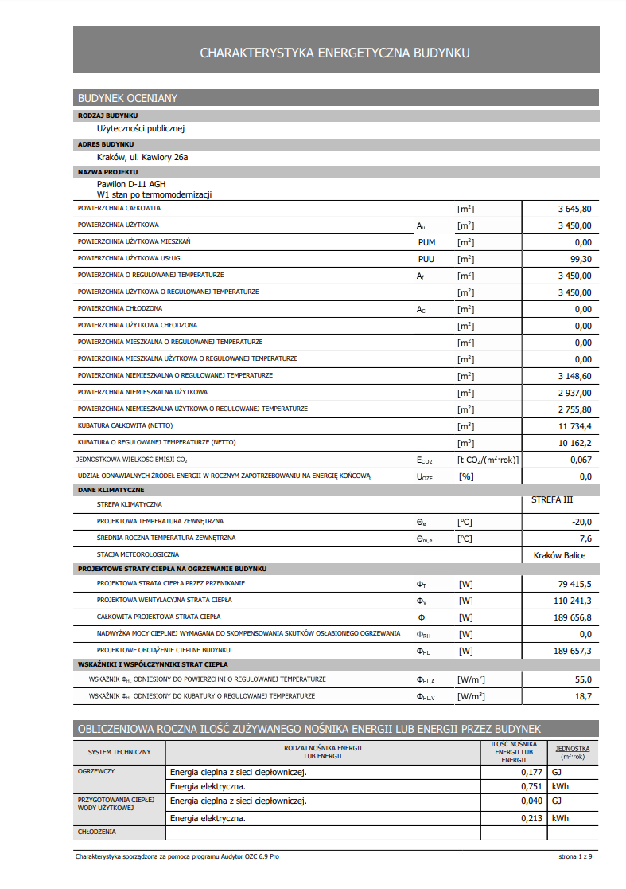
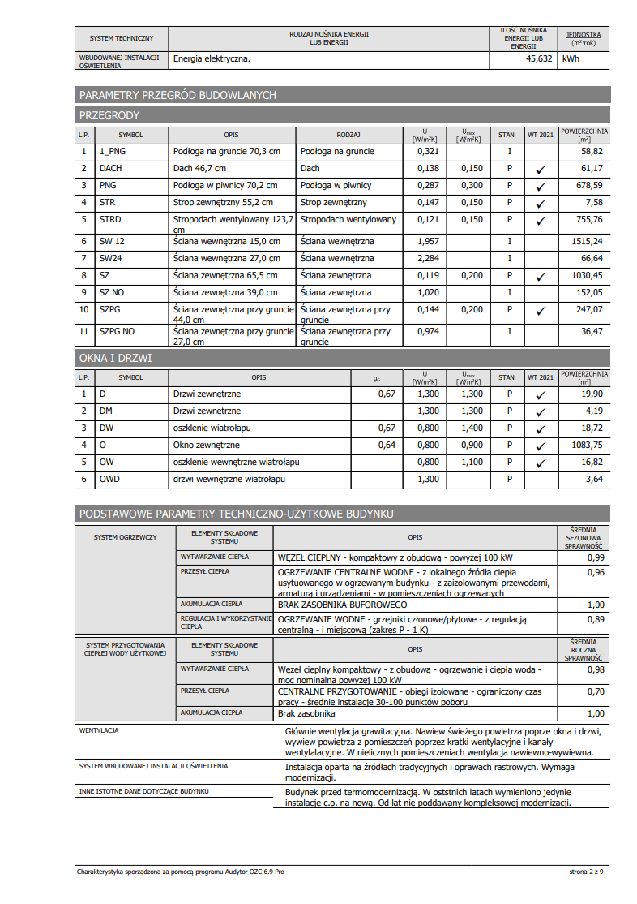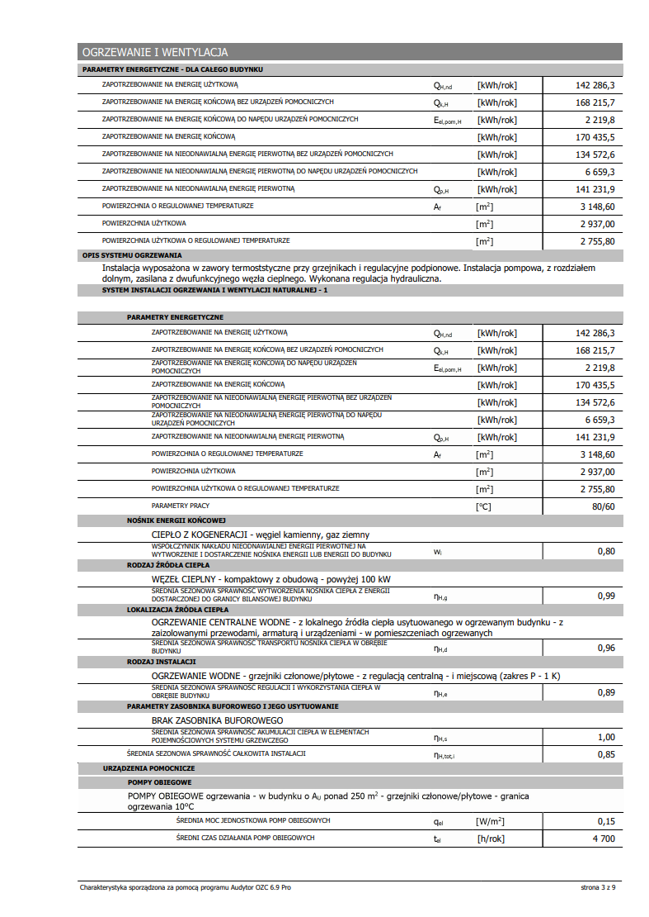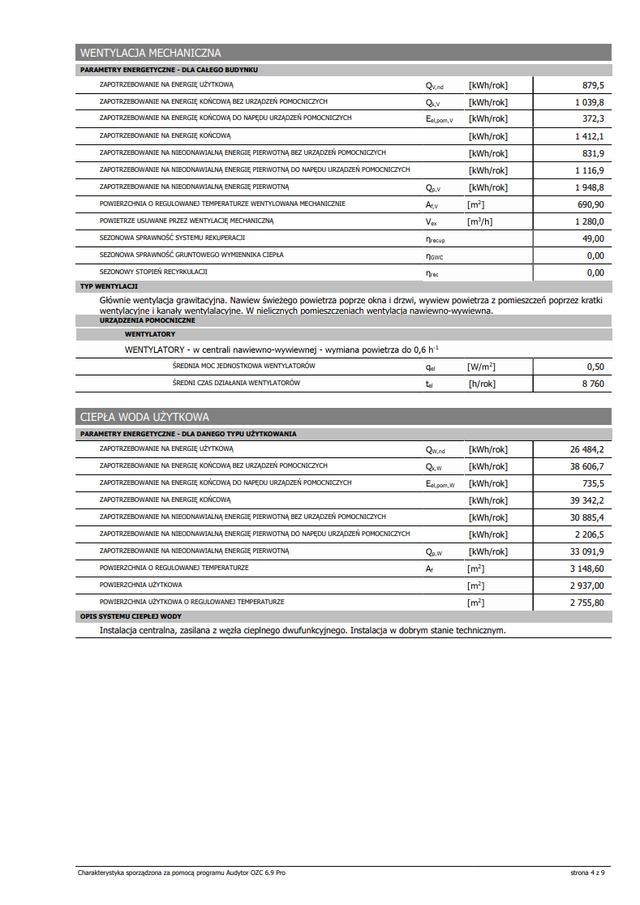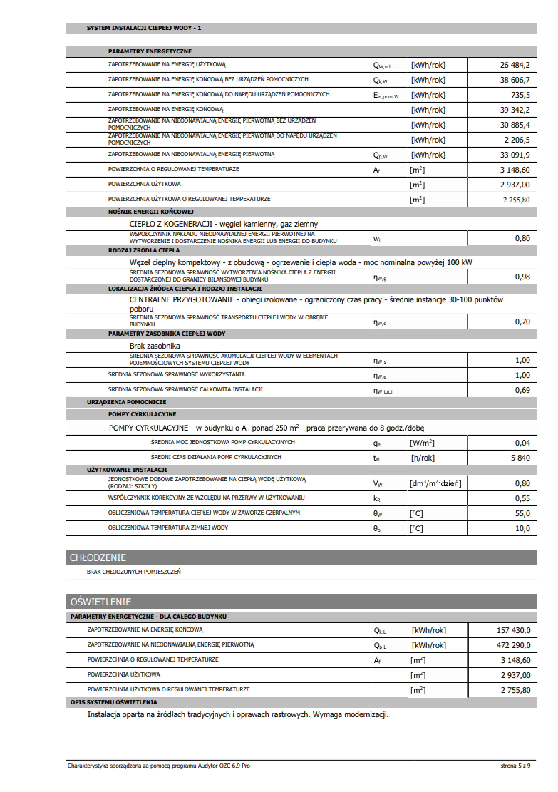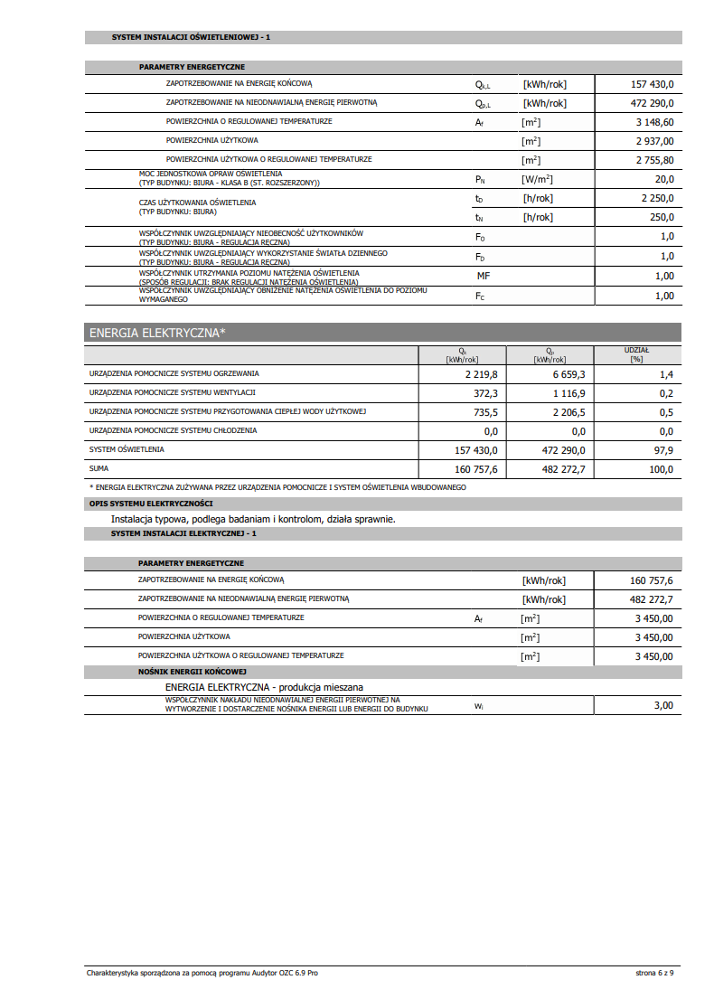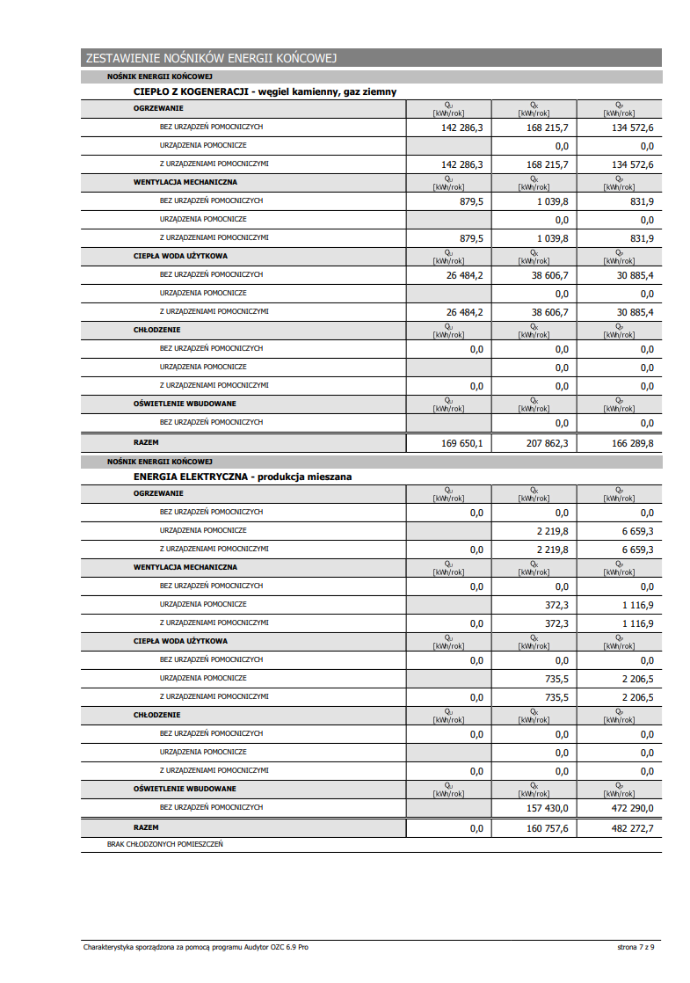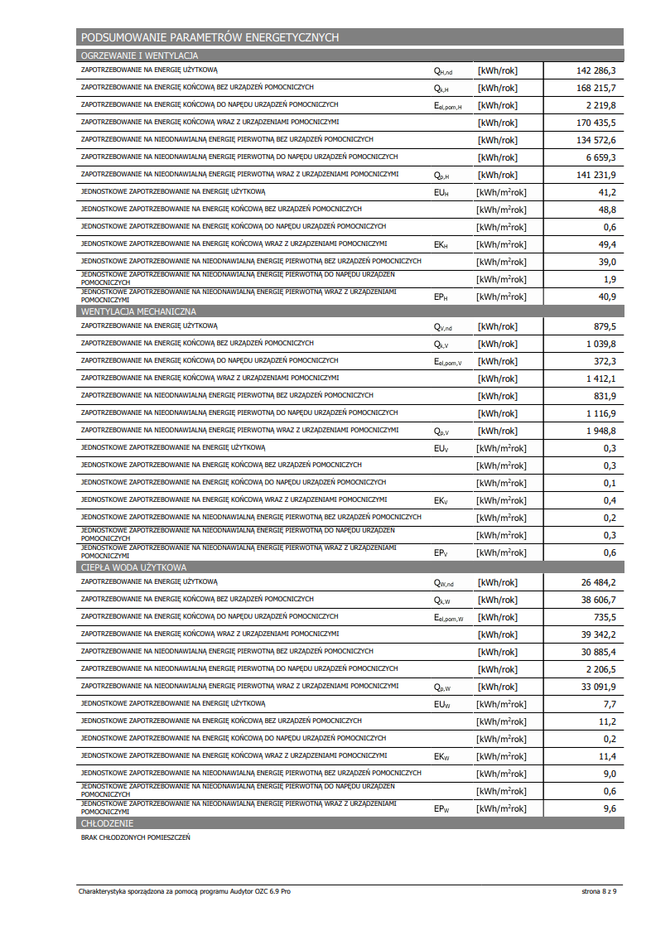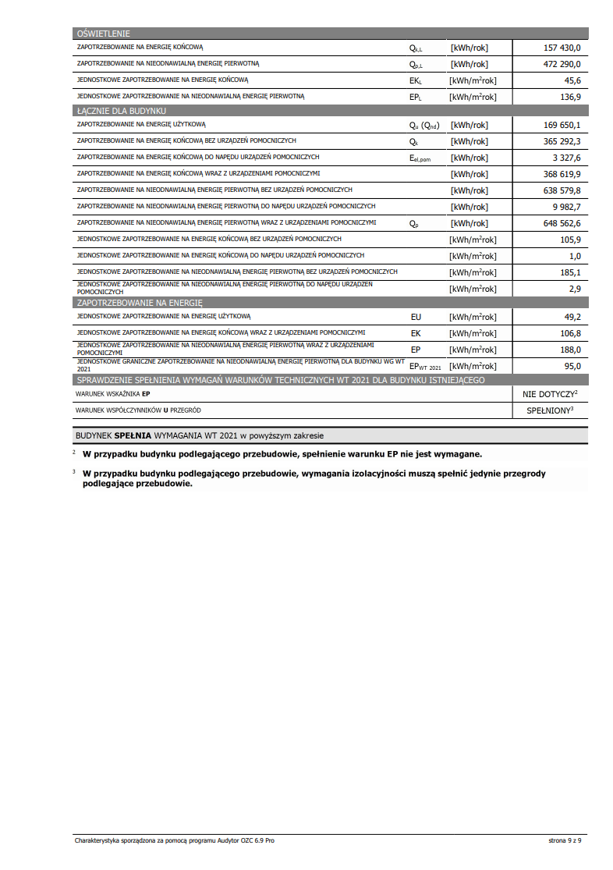

ROZWIĄZANIA W ZAKRESIE BRANŻY KONSTRUKCYJNEJ

Przedmiot opracowania
Opracowanie obejmuje swoim zakresem roboty budowlane w zakresie naprawy ścian zewnętrznych z cegły poprzez zszycie.

Podstawa opracowania
- Projekt architektoniczny
- Inwentaryzacja obiektu
- Obowiązujące normy i warunki techniczne:
- PN-82/B-02000 „Obciążenia budowli. Zasady ustalania wartości”
- PN-82/B-02001 „Obciążenia budowli. Obciążenia stałe”
- PN-82/B-02003 „Obciążenia budowli. Obciążenie zmienne technologiczne. .”
- PN-80/B-02010 „Obciążenia w obliczeniach statycznych. Obciążenie śniegiem”
- PN-77/B-02011 „Obciążenia w obliczeniach statycznych. Obciążenie wiatrem”
- PN-86/B-02015 „Obciążenia budowli – Obciążenia zmienne środowiskowe –Obciążenie temperaturą”
- PN-90/B-03000 „Projekty budowlane. Obliczenia statyczne”
- PN-B-03264/2002 „Konstrukcje betonowe, żelbetowe i sprężone. Obliczenia. statyczne i projektowanie.”
- PN-97/B-06200 „Konstrukcje stalowe. Warunki wykonania i odbioru. ....”
- Instrukcja 409/2005 ITB „Projektowanie elementów żelbetowych i murowych z uwagi na odporność ogniową”
- Przepisy zawarte w obowiązującym Prawie Budowlanym oraz Warunkach technicznych wykonywania i odbioru robót budowlano-montażowych;
- Uzgodnienia technologiczno – montażowe

Charakterystyka obiektu
Budynek zlokalizowany przy ul. Opolskiej 20 w Zabrzu. Konstrukcja tradycyjna, ściany z cegły pełnej. Budynek posiada cztery kondygnacje użytkowe plus piwnicę i poddasze nieużytkowe (strych) nieogrzewane. Dach dwuspadowy, kryty papą asfaltową oraz dachówką ceramiczną karpiówką. Stolarka okienna PCV oraz drewniana. Drzwi zewnętrzne drewniane. Dach nad klatką schodową nieocieplony, strop nad ostatnią kondygnacją ogrzewaną drewniany, tradycyjny.

Wzmocnienie ściany za pomocą prętów wklejanych
W przypadku ścian murowanych z cegły pełnej na zaprawie cementowo-wapiennej
zaleca się wykonanie naprawy zarysowań za pomocą systemu np. Helifix lub innego równoważnego o podobnym zastosowaniu. Pełną ocenę należy przeprowadzić po ustawieniu rusztowania przy elewacji. Zaleca się również sprawdzenie spoinowania elementów murowych w okolicach zarysowania, aby wykonać ewentualne prace uzupełniające.

Naprawa pęknięć lokalnych w murach pełnych

- Wyciąć szczeliny w poziomych warstwach w wymaganych odstępach i na określoną głębokość. W przypadku cięcia w spoinach należy usunąć zaprawę na całej grubości spoiny
- Wyczyścić szczeliny przy pomocy odkurzacza i spryskać wodą
- Do końca szczeliny wprowadzić zaprawę naprawczą danego systemu o grubości ok. 15mm
- Wepchnąć systemowy pręt w zaprawę w celu uzyskania równej otuliny
- Wprowadzić następną warstwę zaprawy cementowej pozostawiając ok. 15mm w celu późniejszego uzupełnienia wypełnienia spoiny zaprawą odpowiadającą zaprawie stosowanej w pozostałych spoinach obiektu
- Wyrównać powierzchnię ściany
- Zwilżać spoinę co jakiś czas wg zaleceń producenta konkretnego systemu
- Uzupełnić wypełnienie szczeliny odpowiednią zaprawą

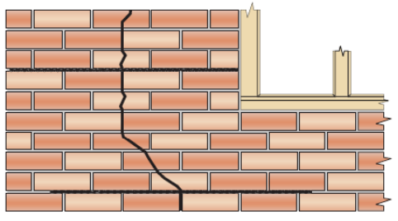

Uwaga:
Jeżeli nie sprecyzowano inaczej przyjmować poniższe zasady
- głębokość szczeliny 35 do 40 mm plus grubość tynku
- pręt co najmniej na długość 500 mm poza linię zarysowania
- pionowy rozstaw prętów 450 mm (6 warstw cegły)
- w przypadku pęknięcia odległości mniejszej niż 500 mm od naroża budynku, pręt powinien być prowadzony min. 100 mm wokół naroża i zostać zamocowany w przylegającej ścianie
- w przypadku pęknięcia w odległości mniejszej niż 500 mm od otworu, pręt powinien być zagięty i zamocowany w ościeżu

Dopuszczenie stosowania systemów równoważnych

W przypadku zastosowania innego rozwiązania z wykorzystaniem prętów np. prętów zbrojeniowych i zapraw montażowych należy stosować pręty min ø 8mm ze stali Rb500B, minimalne otulenie pręta 35 mm. Pręty stalowe przed montażem wyczyścić ze rdzy. Do montażu zastosować zaprawę montażową. Przed przystąpieniem należy usunąć luźne fragmenty zaprawy, następnie szczelinę oczyścić odkurzaczem lub sprężonym powietrzem. Pręty przedłużyć min 500 mm poza miejsce zarysowania. Po wykonaniu zszycia całość wykończyć tynkiem cementowo-wapiennym.

Elementy ozdobne na elewacji takie jak np. gzyms międzykondygnacyjny, odtworzyć zgodnie ze stanem pierwotnym itd.

Powyższe prace prowadzić z rusztowań, które powinny być zabezpieczone siatką ochronną, a także odpowiednim oznakowaniem. W przypadku rusztowania od strony frontowej zapewnić odpowiednią komunikację dla pieszych korzystających z chodnika.

Naprawa pęknięć w pobliżu naroży ścian

- Ustalić i zaznaczyć położenie otworów na zewnętrznej stronie ściany.
- Wywiercić otwór pilotażowy o średnicy 12 mm (13-14 mm zależnie od materiału) w ścianie zewnętrznej na wymaganą głębokość.
- Wyczyścić otwór i dokładnie wypłukać wodą.
- Wymieszać zaprawę HeliBond i napełnić pistolet.
- Wymaganej długości końcówkę przedłużającą o średnicy 12 mm założyć na pistolet. Pompować zaprawę aż wypełni końcówkę.
- Wkręcić odpowiedniej długości kotwę CemTie w końcówkę pistoletu.
- Włożyć końcówkę na pełną głębokość do otworu i pompować zaprawę. Ciśnienie spowoduje wypychanie zaprawy wraz z kotwą CemTie.
- Wykończyć końcówkę otworu.
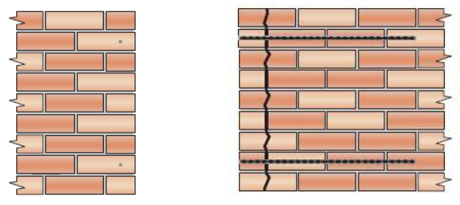

Uwaga:
Jeśli nie sprecyzowano inaczej przyjmować poniższe zasady:
- kotwy CemTie instalować w odstępach pionowych 450 mm,
- kotwy powinny być zamocowane w ścianie na odcinku minimum 500 mm poza pęknięciem,
- kotwy powinny być zainstalowane w środkowej części przekroju ściany,
- jeśli pęknięcia występują na obydwu elewacjach rozważyć użycie prętów HeliBar dookoła narożnika
- jeśli w powyższej sytuacji zakładamy tylko kotwy CemTie powinny być one ułożone naprzemiennie

Zabezpieczenia antykorozyjne elementów stalowych
Elementy stalowe należy dokładnie oczyścić do 2 stopnia czystości zgodnie z aktualnymi normami, ze zwróceniem szczególnej uwagi na niewielkie ogniska korozji powstałe w czasie składowania elementów stalowych, które muszą być oczyszczone b. dokładnie, zwłaszcza w miejscach trudno dostępnych.
Po oczyszczeniu, a przed malowaniem gruntującym konstrukcja stalowa musi być odebrana protokolarnie przez inspektora w zakładzie produkcji.
Gruntowanie : 2 * farba chlorokauczukowa do gruntowania czerwona tlenkowa o symbolu 7221-006-250.
Malowanie nawierzchniowe : 2 * emalia chlorokauczukowa o symbolu 7261-000-XX0.
Łączna grubość minimum 150 μm.
Zabezpieczenie poszczególnych elementów stalowych wykonać w wytwórni. Wykonanie uzupełnień powłoki na budowie ograniczyć do niezbędnego minimum (miejsca połączeń spawanych, otarcia itp.).

Uwagi końcowe
Przy wykonywaniu robót należy stosować wyroby dopuszczone do obrotu i stosowania w budownictwie, za które uważa się wyroby, dla których wydano certyfikat na znak bezpieczeństwa lub deklarację zgodności z Polską Normą lub aprobatę techniczną (Prawo Budowlane art. 10).
Ustawa z dnia 16 kwietnia 2004 r. o wyrobach budowlanych (z późn. zm. wg Dz. U. z 2014 r., poz. 883 oraz z 2015 r. Poz. 1165) określa zasady wprowadzania do obrotu wyrobów budowlanych, zasady kontroli wyrobów budowlanych wprowadzonych do obrotu oraz zasady działania organów administracji publicznej w tej dziedzinie.
Rozporządzenie Ministra Infrastruktury z dnia 11.08.2004 r. w sprawie sposobów deklarowania zgodności wyrobów budowlanych oraz sposobu znakowania ich znakiem budowlanym (Dz. U. nr 198/2004 poz. 2041) wydane na podstawie ww ustawy określa m. in. sposób deklarowania zgodności wyrobów budowlanych na podstawie oceny zgodności z Polską Normą lub aprobatą techniczną, wymagane systemy oceny zgodności i sposób znakowania wyrobów budowlanych.
Roboty należy wykonywać zgodnie z "Warunkami technicznymi wykonania i odbioru robót budowlano - montażowych" oraz przepisami BHP.

P r o j e k t o w a ł :
Mgr inż. Ireneusz Górny, upr. nr 2276/Lb/74

